**Maandag 4 november***VC Pieter Brueghel 1 – VC Riethoven HR1* ***2-1 (25-22,22-25,25-19,25-18)***

**Dinsdag 5 november**

*VC Riethoven DR1 – VCE/PSV 1* ***2-1 (21-25, 25-20, 25-23)***

*ABC Volleybal 4 – VC Riethoven DR3* ***3-0 (25-15, 25-11, 25-6)*** *VC Riethoven DR2 - ABC Volleybal 1* ***0-3 (21-25, 10-25, 21-25)***

**Woensdag 6 november**

*Tamar 6 – VC Riethoven HR2*  ***0-4 (20-25,18-25,24-26,17-25)*****Zaterdag 9 november** *Nuvoc MC1 - VC Riethoven MC1* ***2-3 (10-25, 25-16, 23-25, 25-19, 2-15)***

*VC Riethoven DS1 – Gepidae DS4* ***4-0 (25-21, 25-8, 25-20, 25-17)***

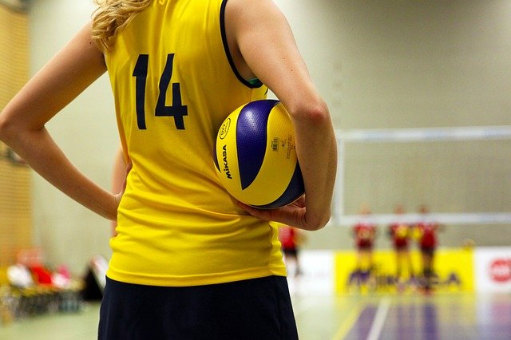

Week 45-2024

UITSLAGEN

**Volg ons op Facebook & Instagram**[**www.facebook.com/vcriethoven**](http://www.facebook.com/vcriethoven) **#vcriethoven**